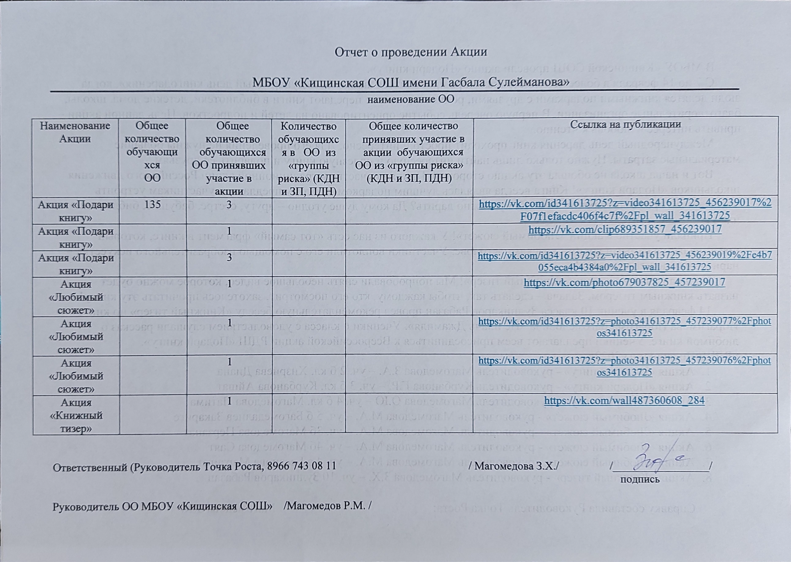

Справка
В МБОУ «Кищинской СОШ провели акцию «Подари книгу».
С 7 по 14 февраля в более чем 40 странах мира проводиться акция «Международный день книгодарения», когда люди делятся книжными подарками с друзьями, родными, а также передают книги в библиотеки, детские дома, школы, благотворительные организации. В первую очередь событие ориентировано на детей и подростков. Цель данной акции – привить интерес и любовь к чтению.
Международный день дарения книг проходит просто и интересно. Для его проведения не нужны большие материальные затраты. Нужно только лишь найти интересную и полезную книгу и подарить ее друзьям.
Вот и наша школа не обошла эту акцию стороной. Приняли участие в традиционной акции Российского движения школьников «Подари книгу»! Книга всегда являлась лучшим подарком, поэтому предлагаем участникам устроить масштабный праздник дарения книг. Кому можно дарить? Да кому душе угодно – другу, сестре, бабушке, библиотеке или любимому учителю!
Приняли участие в акции «Любимый сюжет»! У каждого из нас есть «тот самый» фрагмент в книге, который представляется самыми яркими красками в голове. Участники воплотили его с помощью изобразительного искусства – нарисовали сюжет из сказки!
Приняли участие в акции «Книжный тизер»! Мы попробовали снять небольшое видео, которое можно будет назвать книжным тизером. Задача – сделать так, чтобы каждому, кто его посмотрит, захотелось прочитать эту книгу!
14 февраля в ученик 10 класса Зулпикаров Рабазан провел рекомендательную беседу «Книжный тизер» по книге Ибрагимова Ибрагима Багомедовича «Не плачь Джамиля». Ученики 6 класса с удовольствием слушали рассказ о любимой книге. Ученики предлагают всем присоединиться к Всероссийской акции РДШ «Подари книгу». #РДШ#Подарикнигу2022#
- Акция «Подари книгу» - руководитель Магомедова З.А. – уч. 2 б кл. Хизриева Диана
- Акция «Подари книгу» - руководитель Курбанова Г.Р. – уч. 3 б кл. Курбанова Айшат
- Акция «Подари книгу» - руководитель Магомедова О.Ю – уч. 4 б кл. Магомедова Патима
- Акция «Любимый сюжет» - руководитель Магомедова М.А. – уч. 5 б Багомедалиев Закариге
- Акция «Любимый сюжет» - руководитель Магомедова М.А. – уч. 3б Магомедова Перзанат
- Акция «Любимый сюжет» - руководитель Магомедова М.А. – уч. 4б Магомедова Саят
- Акция «Любимый сюжет» - руководитель Магомедова М.А. – уч. 4 а Гасанова Марзигет
- Акция «Книжный тизер» - руководитель Магомедова З.Х. – уч. 10 Зулпикаров Рабазан

Справку составила Руководитель Точка Роста: Магомедова З.Х.

